**Pismena provjera znanja i vještina iz Geografije-Sjeverna i Južna Amerika**

Ime i prezime __________________________ Razred ________ Datum ______________

**znanje** broj bodova /32 ocjena ____________

**kartografska pismenost** broj bodova /27 ocjena ­­­­____________

**Napomena**: Zadatci se rješavaju prema uputama uz svako pitanje **olovkom** ili **kemijskom olovkom plave** ili **crne boje**. Pozorno čitaj upute uz svaki zadatak. U kvadratiću je uz svako pitanje naveden broj bodova koji nosi točan odgovor. Piši **čitko pisanim slovima, gramatički i pravopisno točno**. U protivnom, zadatak se neće bodovati. Nije dozvoljena upotreba kalkulatora, atlasa, zidne karte i računala.

Zadatci 1 – 18 odnose se na usvojenost geografskih znanja.

Zadatci 19 – 37 odnose se na kartografsku pismenost.

**U sljedeća dva zadatka samo je jedan točan odgovor. Zaokruži slovo ispred točnog odgovora.**

|  |  |
| --- | --- |
| **1** |  |

**1.** Kako se zovu vodopadi na granici jezera Erie i Ontario?

**a)** Angelovi vodopadi **b)** Iguazu **c)** Niagarini vodopadi **d)** Viktorijini vodopadi

|  |  |
| --- | --- |
| **1** |  |

**2.** Kojoj skupini stanovništva pripada većina stanovnika Argentine?

**a)** bijelcima **b)** crncima **c)** mesticima **d)** mulatima

**U sljedeća tri zadatka dva su točna odgovora. Zaokruži slova ispred točnih odgovora.**

|  |  |
| --- | --- |
| **2** |  |

**3**. Koje su od navedenih reljefnih cjelina prastarog postanka?

**a)** Ande **b)** Apalačko gorje **c)** Brazilsko gorje **d)** Kanadski štit **e)** Stjenjak

|  |  |
| --- | --- |
| **2** |  |

**4.** Koja su dva službena jezika u Kanadi?

**a)** engleski **b)** francuski **c)** portugalski **d)** španjolski **e)** talijanski

|  |  |
| --- | --- |
| **2** |  |

**5.** Na koje se dvije kulturne cjeline dijeli Amerika?

**a)** Angloamerika **b)** Južna Amerika **c)** Latinska Amerika

**d)** Sjeverna Amerika **e)** Srednja Amerika

|  |  |
| --- | --- |
| **3** |  |

**6**. **U sljedećim zadatcima zaokruži slovo T smatraš li da je tvrdnja točna, odnosno slovo N smatraš li da je tvrdnja netočna.**

**a)** Latinska Amerika ima veći broj stanovnika od Angloamerike. **T N**

**b)** Dolina u Sjevernoj Americi u kojoj je smješten veliki broj industrija visoke

tehnologije zove se Sicilijanska dolina. **T N**

**c)** Sjeverni dio Kanade gušće je naseljen nego južni dio. **T N**

**d)** Ciudad de Mexico podignut je na mjestu nekadašnjeg grada Tenochtitlana. **T N**

**e)** Tihooceanska obala SAD-a u prosjeku primi manju količinu padalina od

unutrašnjosti SAD-a. **T N**

**f)** Brazil je zbog svojeg razvijenog gospodarstva članica skupine G-7. **T N**

**U sljedećem zadatku poveži pojmove upisivanjem samo jednoga slova na crtu ispred pojma u lijevom stupcu. Jedan pojam u desnom stupcu ne može se povezati.**

|  |  |
| --- | --- |
| **2** |  |

**7.** Poveži gradove SAD-a s njihovim obilježjima.

**___** Detroit A) glavni grad

**___** Los Angeles B) najveći grad

**___** New York C) sjedište automobilske industrije

**___** Washington D) sjedište filmske industrije

E) sjedište zrakoplovne industrije

**U sljedećih devet zadataka dopuni rečenice.**

|  |  |
| --- | --- |
| **2** |  |

**8.** Najstariji nacionalni park na svijetu proglašen je u __________________________________ (*upiši puni naziv države*), a njegovo ime je ___________________________________ .

|  |  |
| --- | --- |
| **1** |  |

**9.** Ime tropskog ciklona koji nastaje iznad tropskog dijela Atlantskog oceana je ___________________ .

|  |  |
| --- | --- |
| **2** |  |

**10.** Države s kojima Meksiko graniči na jugu su ___________________ i ___________________ (*upiši puni naziv država*).

|  |  |
| --- | --- |
| **1** |  |

**11.** U Južnoj Americi prevladavaju umjerene i ___________________ klime (*upiši puni naziv klimatskog razreda*).

|  |  |
| --- | --- |
| **1** |  |

**12.** Od 17. do 19. stoljeća u obje Amerike dovođeno je afričko stanovništvo koje se iskorištavalo kao roblje na plantažama i rudnicima. Danas se njihovi potomci nazivaju ________________ .

|  |  |
| --- | --- |
| **1** |  |

**13.** Najveći udio stanovnika SAD-a zaposleno je u ___________________ (*upiši puni naziv sektora*) sektoru djelatnosti.

|  |  |
| --- | --- |
| **1** |  |

**14.** Glavni grad Brazila prije Brasilie bio je grad ___________________ .

|  |  |
| --- | --- |
| **1** |  |

**15.** Ime najrazvijenije i najmnogoljudnije argentinske regije je ___________________ .

|  |  |
| --- | --- |
| **1** |  |

**16.** Naziv za stepu u Sjevernoj Americi je ___________________ .

**Sljedeći zadatak riješi uz pomoć priloženog dijagrama.**

*Prostor za računanje*

Sl. 1. Udio gradskog stanovništva u ukupnom stanovništvu država 2016. godine.

Izvor: world.databank.org

|  |  |
| --- | --- |
| **5** |  |

**17. a)** Koji je službeni jezik u državi s najvećim udjelom gradskog stanovništva?

**_____________________**

**b)** Na grafikonu zaokruži ime države u kojoj veliki broj ljudi živi u favelama.

**c)** Koliko iznosi udio seoskog stanovništva u Čileu? ________

**d)** Koliko iznosi udio gradskog stanovništva u državi koja **ne** pripada Južnoj Americi? ________

**e)** Koja je država članica OPEC-a? **_____________________**

**U sljedećem zadatku poveži pojmove upisivanjem pripadajućeg slova i broja na crtu ispred pojma u prvom stupcu. Jedan pojam u drugom i jedna fotografija ne mogu se povezati.**

|  |  |
| --- | --- |
| **3** |  |

**18.** Poveži biljnu zajednicu s njezinim smještajem i fotografijom.

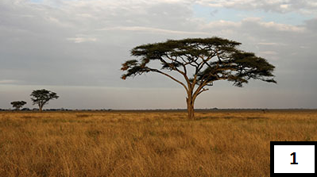**_____** campos A) Amazonija

**_____** pampas B) sjever Kanade

**_____** selvas C) središnja Argentina

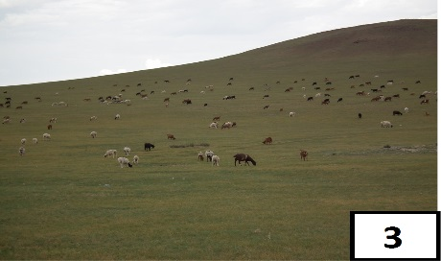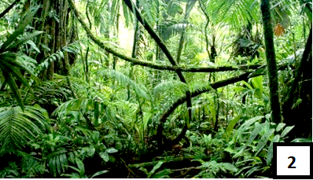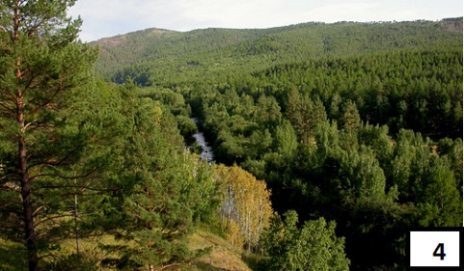D) unutrašnjost Brazila

**Pismena provjera kartografske pismenosti iz Geografije-Sjeverna i Južna Amerika**

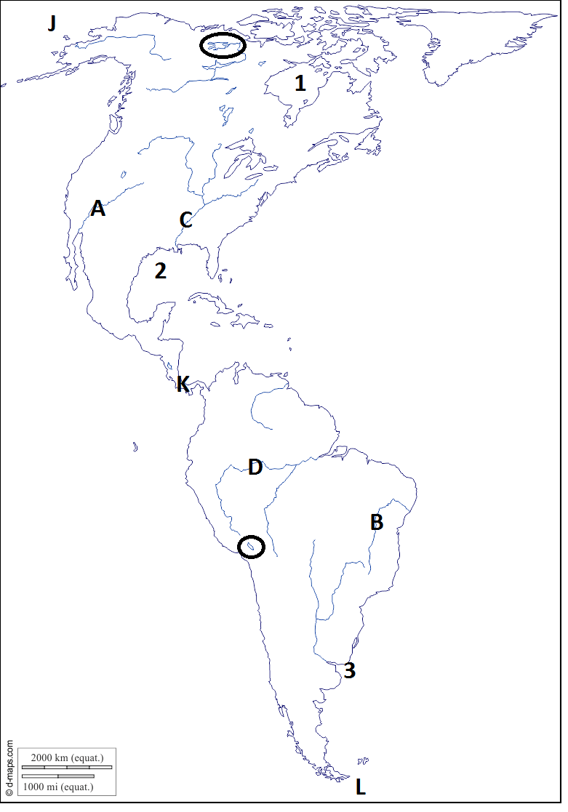**Sljedećih sedam zadataka riješi uz pomoć priložene geografske karte.**

|  |  |
| --- | --- |
| **1** |  |

**19.** Zaljev u kojem teče topla Golfska struja na karti je označen brojem ___ .

Ime tog zaljeva je _______________________ .

|  |  |
| --- | --- |
| **1** |  |

**20**. Zaljev koji je nastao djelovanjem ledenjaka na karti je označen brojem ___ .

Ime tog zaljeva je _______________________ .

|  |  |
| --- | --- |
| **3** |  |

**21.** Na crtu pokraj slova upiši imena označenih rijeka.

**A** _______________________

**B** _______________________

**C** _______________________

**D** _______________________

Oblik ušća koji ima rijeka označena slovom **D** zove se _______________________ .

|  |  |
| --- | --- |
| **1** |  |

**22**. Ime morskog prolaza kojim su prvi stanovnici došli na tlo Amerika je _______________________ . Na karti je označen slovom ___ .

|  |  |
| --- | --- |
| **1** |  |

**23.** Umjetni morski prolaz na karti je označen slovom ___ . Ime tog morskog prolaza je _______________________ .

|  |  |
| --- | --- |
| **3** |  |

**24.** Ime najjužnijeg označenog morskog prolaza je _______________________, a povezuje _______________________ i _______________________ (*upiši imena kontinenata*).

|  |  |
| --- | --- |
| **2** |  |

**25.** Na karti su zaokružena jezera. Ime sjevernijeg jezera je _______________________, a ime južnijeg je _______________________ .

**Sljedeći zadatak riješi uz pomoć priloženog grafičkog priloga.**

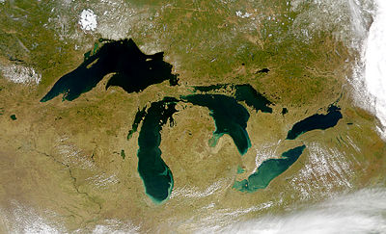

|  |  |
| --- | --- |
| **1** |  |

**26.** Zaokruži jezero koje cijelom svojom površinom pripada samo jednoj državi. Ime tog jezera je _______________________ .

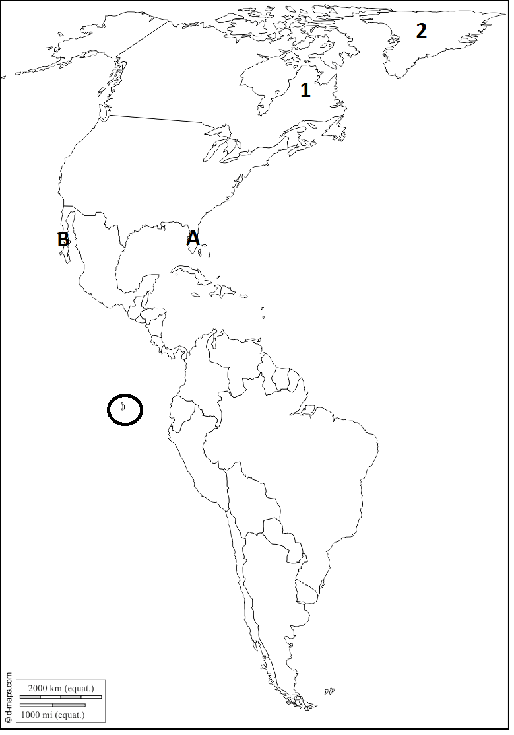**Sljedećih jedanaest zadataka riješi uz pomoć priložene geografske karte.**

|  |  |
| --- | --- |
| **2** |  |

**27.** Ime otoka označenog na karti brojem **2** je _______________________, a ime poluotoka označenog na karti brojem **1** je _______________________ .

|  |  |
| --- | --- |
| **2** |  |

**28.** Ime poluotoka označenog na karti slovom **B** je _______________________, a nalazi se u državi ______________________ .

|  |  |
| --- | --- |
| **2** |  |

**29.** Ime poluotoka označenog na karti slovom **A** je ______________________, a nacionalni park koji se nalazi na samom jugu tog poluotoka zove se _____________________ .

|  |  |
| --- | --- |
| **1** |  |

**30.** Ime zaokruženog otočja na karti je _____________________ .

|  |  |
| --- | --- |
| **1** |  |

**31.** U državu Latinske Amerike čiji je glavni grad Lima upiši broj **3**. Ime te države je ________________________ .

|  |  |
| --- | --- |
| **1** |  |

**32.** Upiši broj **4** u američku saveznu državu kroz koju prolazi sjeverna polarnica. Ime te savezne države je ________________________ .

|  |  |
| --- | --- |
| **1** |  |

**33.** Upiši broj **5** u državu čiji je glavni grad Bogota. Ime te države je ________________________ .

|  |  |
| --- | --- |
| **1** |  |

**34.** Upiši broj **6** u državu u kojoj se nalazi pustinja Atacama. Ime te države je ________________________ .

|  |  |
| --- | --- |
| **1** |  |

**35.** Američka savezna država koja nije prikazana na ovoj karti zove se ________________________ .

|  |  |
| --- | --- |
| **1** |  |

**36.** Strelicom je označena jedna morska struja. Njezino ime je _______________________ .

|  |  |
| --- | --- |
| **1** |  |

**37.** Crnom bojom su označena gorja. Ime gorja prastarog postanka je ________________________ .